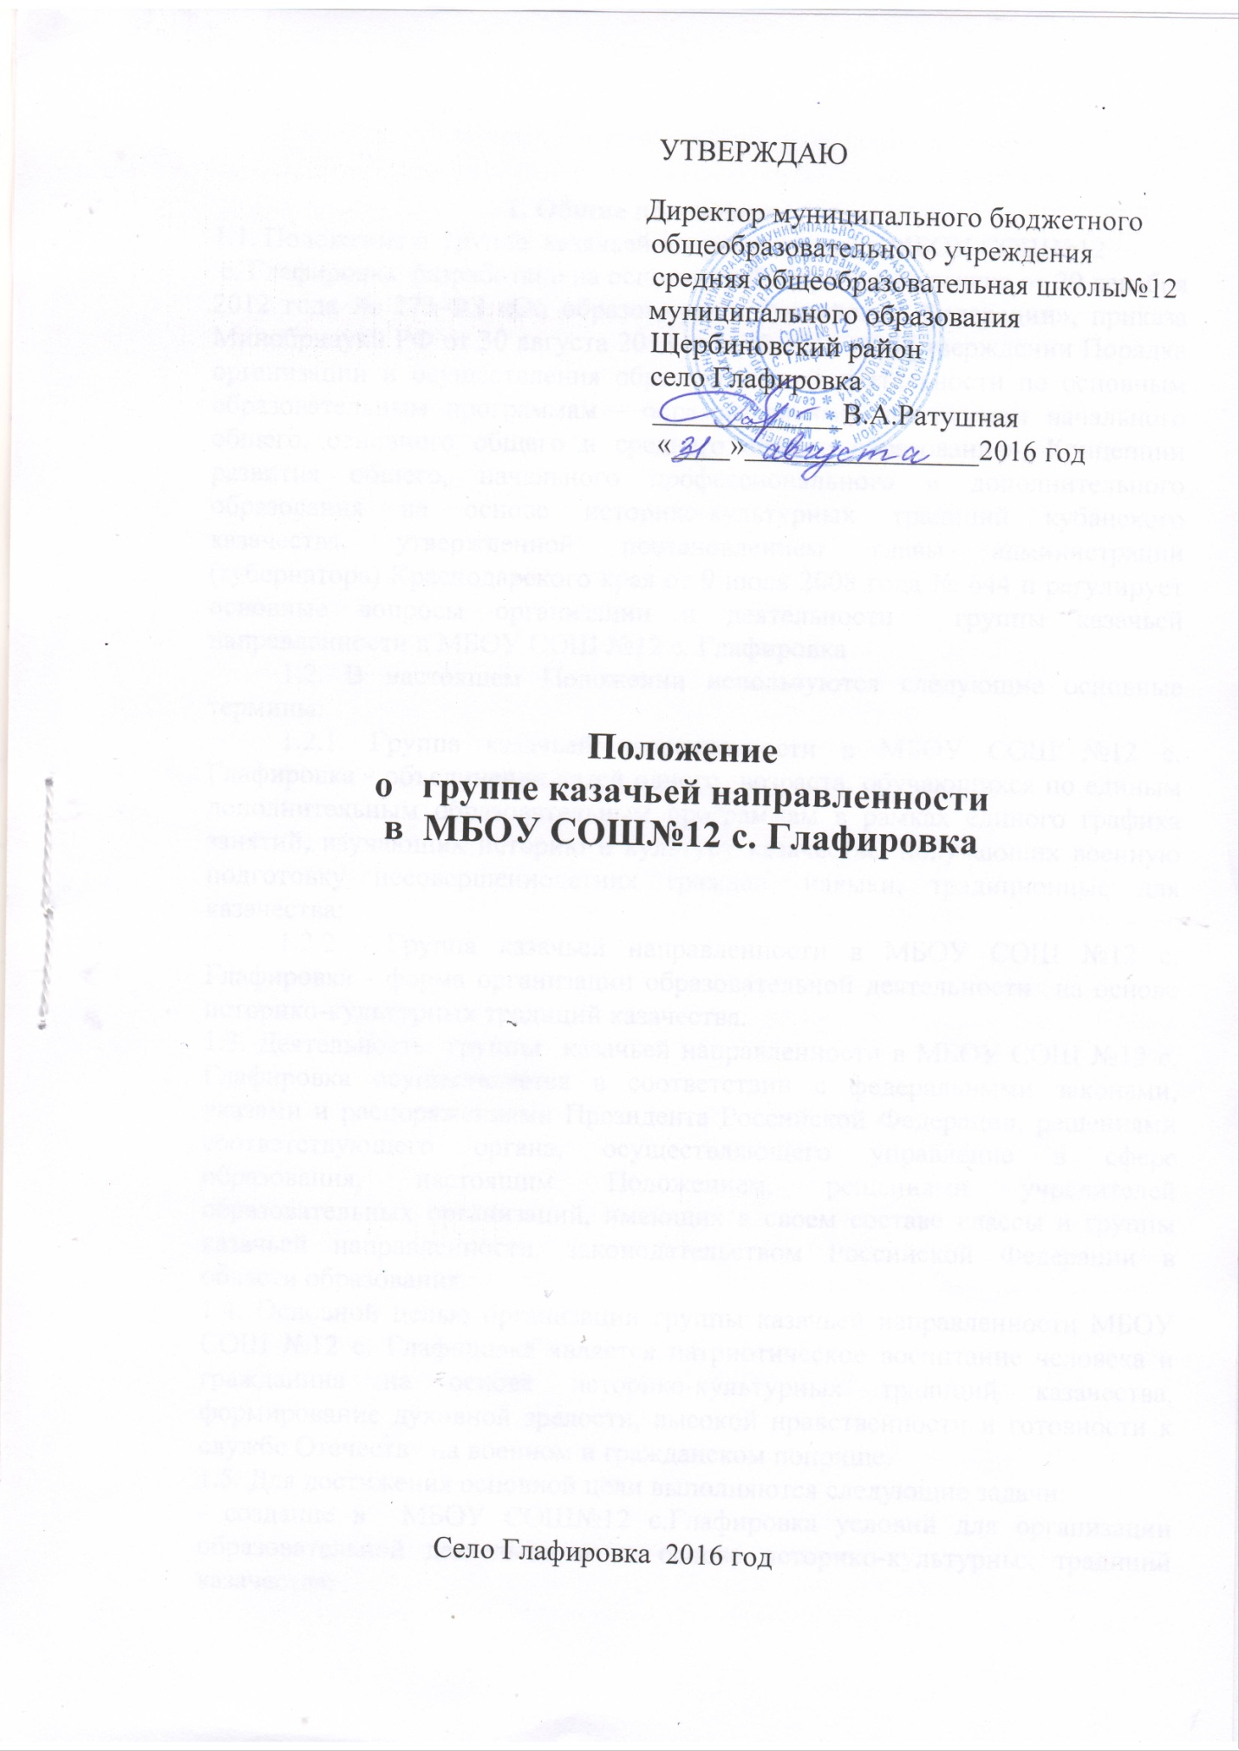

1. Общие положения
1.1. Положение о группе казачьей направленности в МБОУ СОШ№12
с. Глафировка разработано на основании Федерального закона от 29 декабря 2012 года № 273-ФЗ «Об образовании в Российской Федерации», приказа Минобрнауки РФ от 30 августа 2013 года № 1015 «Об утверждении Порядка организации и осуществления образовательной деятельности по основным образовательным программам - образовательным программам начального общего, основного общего и среднего общего образования», Концепции развития общего, начального профессионального и дополнительного образования на основе историко-культурных традиций кубанского казачества, утвержденной постановлением главы администрации (губернатора) Краснодарского края от 9 июля 2008 года № 644 и регулирует основные вопросы организации и деятельности группы казачьей направленности в МБОУ СОШ №12 с. Глафировка
1.2. В настоящем Положении используются следующие основные термины:
1.2.1. Группа казачьей направленности в МБОУ СОШ №12 с. Глафировка - объединение детей одного возраста, обучающихся по единым дополнительным образовательным программам в рамках единого графика занятий, изучающих историю и культуру казачества, получающих военную подготовку несовершеннолетних граждан, навыки, традиционные для казачества;
1.2.2. Группа казачьей направленности в МБОУ СОШ №12 с. Глафировка - форма организации образовательной деятельности на основе историко-культурных традиций казачества.
1.3. Деятельность группы казачьей направленности в МБОУ СОШ №12 с. Глафировка осуществляется в соответствии с федеральными законами, указами и распоряжениями Президента Российской Федерации, решениями соответствующего органа, осуществляющего управление в сфере образования, настоящим Положением, решениями учредителей образовательных организаций, имеющих в своем составе классы и группы казачьей направленности, законодательством Российской Федерации в области образования.
1.4. Основной целью организации группы казачьей направленности МБОУ СОШ №12 с. Глафировка является патриотическое воспитание человека и гражданина на основе историко-культурных традиций казачества, формирование духовной зрелости, высокой нравственности и готовности к службе Отечеству на военном и гражданском поприще.
1.5. Для достижения основной цели выполняются следующие задачи:
- создание в МБОУ СОШ№12 с.Глафировка условий для организации образовательной деятельности на основе историко-культурных традиций казачества;
- совершенствование нормативно-правовой и организационно-методической базы, обеспечивающих функционирование группы казачьей направленности;
- обеспечение непрерывного характера воспитательного воздействия, основанного на историко-культурных традициях кубанского казачества, на участников образовательной деятельности всех уровней;
- разработка и реализация приоритетных направлений работы по развитию региональной модели образования в образовательных организациях, имеющих классы и группы казачьей направленности;
- совершенствование системы подготовки специалистов по работе с обучающимися образовательных организаций, имеющих классы казачьей направленности;
- учебно-методическое и материально-техническое обеспечение образовательной деятельности в рамках реализации программ, основанных на историко-культурных традициях кубанского казачества;
- установление и развитие сотрудничества образовательных организаций с казачьими обществами Кубанского казачьего войска.
2.Организация деятельности группы казачьей направленности
в МБОУ СОШ №12 с. Глафировка
2.1. Открытие группы казачьей направленности в МБОУ СОШ №12 с. Глафировка осуществляется по приказу директора МБОУ СОШ №12 с. Глафировка с согласия участников образовательного процесса, их инициативе.
2.2. Открытие группы казачьей направленности в МБОУ СОШ №12 с. Глафировка осуществляется при наличии учебно-методических, материальных, кадровых ресурсов.
2.3. Комплектование группы казачьей направленности МБОУ СОШ №12 с. Глафировка осуществляется из числа обучающихся обоего пола. Прием проводится по заявлению законных представителей несовершеннолетних обучающихся (воспитанников).
2.4. Финансирование деятельности классов и групп казачьей направленности в МБОУ СОШ№12 с. Глафировка, обеспечение формой, дополнительным питанием, может осуществляться за счет средств целевых программ (муниципальных и краевых), средств образовательной организации, казачьих обществ, родителей (законных представителей) обучающихся, добровольных пожертвований, иных источников финансирования, не запрещенных законодательством.
3. Организация образовательной деятельности в группе
казачьей направленности в МБОУ СОШ№12 с. Глафировка.

3.1. В общеобразовательной организации, имеющей в своей структуре класс(ы) казачьей направленности:
3.1.1. Основные образовательные программы начального общего, основного общего и среднего общего образования (соответствующие классу (классам) казачьей направленности) обеспечивают реализацию федеральных государственных образовательных стандартов и федерального компонента государственных образовательных стандартов с учетом образовательных потребностей и запросов обучающихся и включают в себя учебный план, рабочие программы учебных предметов, курсов, дисциплин (модулей), другие материалы, обеспечивающие качество подготовки, а также духовно-нравственное развитие и воспитание обучающихся.
3.1.2. Дополнительные образовательные программы, целью которых является изучение обучающимися истории и культуры казачества, подготовка несовершеннолетних граждан к служению Отечеству на гражданском и военном поприще, несению государственной службы российского казачества, адаптация к жизни в обществе, ведутся и определяются региональными программами учебных предметов, курсов, дисциплин (модулей) и (или) рабочими программами, разрабатываемыми образовательными организациями.
3.1.3. Реализация казачьей составляющей в классе казачьей направленности предполагается через:
- преподавание предметов, курсов, дисциплин (модулей), обеспечивающих содержание образования казачьей группы на основе историко-культурных ценностей казачества, физкультурно-спортивной и военно-патриотической направленности;
- преподавание курсов внеурочной деятельности федерального государственного образовательного стандарта;
- систему дополнительного образования;
- систему воспитательной работы, направленной на возрождение, сохранение и развитие духовных, исторических и военно-патриотических традиций кубанского казачества.
Воспитательная работа в МБОУ СОШ №12 с. Глафировка, имеющей в своей структуре группу казачьей направленности, является частью образовательной деятельности и одним из основных видом деятельности казачьей группы .
3.2. Учащиеся группы казачьей направленности могут принимать участие во всех спортивных, культурно-массовых и патриотических мероприятиях, проводимых казачьими обществами Кубанского казачьего войска, Щербиновским районным казачьим обществом Ейского отдела Кубанского казачьего войска.

